PROJECT HABITAR



SCIENTIFIC PROJECT OF RESEARCH AND DEVELOPMENT FOR AN ISOLATED TRAINING CENTER OF SIMULATION OF INTERPLANETARY COLONIZATION.

Team Members:

ÁLVAREZ DE IGARZÁBAL, Fernando Héctor Mariano.

BUCHARDO, Rubén Alejandro.

CASTRO, Oscar Raúl Andrés.

GÓNGORA, David Alejandro.

LEÓN, Juan Emilio.

Published: 05/05/2017

Faculties that integrate Púlsar Research and Development

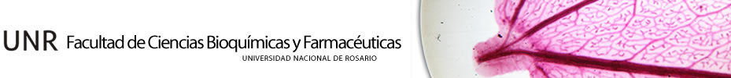





Total professional hours worked: 357hs

Index

Recuerdo de la edición 2016 6

Cita a Introducción de Éffictron 2016.- 6

Crecimiento de Proyecto Éffictron 6

Nota para los jueces 7

Diccionario del Proyecto HábitAR 8

Categoría: Ideate and create. Desafío: Small space, big ideas 9

Descripción 9

Situación: 9

Consideraciones: 10

Planificación General. 10

Instancia Nacional 10

Instancia Internacional 11

Instancia post Anteproyecto 11

Instancia de ejecución de proyecto 11

Introducción 11

Problemática de los percloratos 15

Sustentabilidad ecosistema 17

Planificación de la misión y simulación 18

Descripción y características del Centro de Entrenamiento y futura Colonia 18

1 a.- Havens: Refugios temporales 19

HAVEN-Alpha 20

HAVEN-Beta 20

1 b.- HábitAR principal 20

1 c.- Refugio para los Rovers 22

2.- Infraestructura energética 24

2 a.- Fuente principal: Energía nuclear por medio de RTG 24

2 b.- Fuente secundaria y de contingencia: Energía Solar Fotovoltaica 25

3.- Producción de Recursos 25

4.- Impresora 3D 25

Diseño de interiores 26

Ducha atomizadora 26

PAREDES Plegables y/o Deslizables 27

Muebles Multitarea 29

Cama-Armario 29

Silla Plegable 30

Escritorio Fantástico 30

Ideas de proyectos futuros. 30

Ascensor espacial: 30

Posible descubrimiento de azufre 31

Siderurgia 31

Recursos y Bibliografía 31

RECURSOS APORTADOS POR LA NASA 31

RECURSOS PROPIOS 31

Planeta Marte: 31

Impresiones 3D para Marte: 32

Cohetes Marte 32

Materiales y construcciones de barro: 32

Fuentes de Energías 33

Comunicaciones 33

Juegos 34

Colonizaciones 34

Conceptos e ideas 34

Muebles 41

Impresión 3D 42

Preguntas que nos hemos planteado: 44

Marte 44

Construcciones rudimentarias 45

Reciclaje 46

Ideas de Maqueta 46

Notas rápidas 47

# Some memories about Space Apps 2016

### Appointmenta to the introduction of Éffictron 2016.-

*“We believe that you can do great projects with few resources and a lot of imagination. We would like to show the world that it is not necessary to be a great connoisseur to lead a project, rather the projects are those that nourish us with knowledge, and we can see clearly both in this simple opportunity and in many of the inventions by developing countries such as most of the African continent, India, etc.*

*Our humble contribution we commonly call it in Spanish as "Fierro Efectivo" (Efective iron stuff) since that is what it simply is. Its simplicity makes it developable with few resources, but at the same time does not stop fulfilling its purpose. It is clear that its possible development will result in a complex, computerized product, full of sensors and actuators and highly mechanized, but as a future consequence and with the memory of having once been the idea of ​​a couple of people who were encouraged to enter the world of science without falling into the fallacy of thinking that this is only for knowledgeable geniuses, and thus be able to encourage anyone to create and develop. I faithfully believe that knowledge must come to one while doing science, but not preparing a lifetime to start creating.”*

### Progress of Project Éffictron

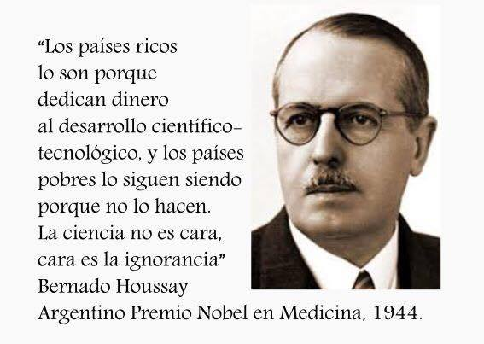As predicted in 2016 in the introduction to Éffictron, today we are pleased and proud that our work, Project Éffictron, is becoming not only "... a complex, computerized, sensor-actuated and highly mechanized product "If not also in a large scientific enterprise, where the exoskeleton, now the new Éffictron II, constitutes only a small part of the first.

In the course of the Space Apps Challenge 2017 we unite forces with another winning team of different mentions, Space Extractor, to be able to carry out this new entrepreneurship that such complexity cannot demand less. In addition, many students of different career have joined the team to give a great added value. It has been a year since the first NASA Space Apps Challenge in the city of Rosario, Argentina and the project chosen as a winner locally has not stopped growing. A few days ago, we spoke at the Argentine Congress of Aerospace Technology that took place in the city of Cordoba, in front of an amphitheater full of people and we got very good response from all the aerospace engineers who listened to us and our innovation was clearly highlighted by the organizers and participants. It was a very good experience and we have made a lot of new contacts that support PúlsAR Research and Development and its projects.

For all the above, we really really appreciate what you NASA and Space Apps organizer are doing, and did las year, for us and we own you all the good things are happening to pur team.

This year we feel more prepared to compete because, in this short time that we have been given to develop solutions, we have worked very hard to reach the very high standards of international competition, from last year to go delivering only a few sheets of paper, to what is today, a complete very competitive package that includes not only a presentation text rich in information and query sources but also, complete hardware, complete software; 3D designs and animations; Global and galactic impact, a video presentation of high quality and above all things love and dedication. We dream of being able to give Argentina the title of world champion in this magnificent branch of competition: Science itself, and to encourage and encourage so that all Argentinian young people, the future of the country, say yes to technology and innovation, a fundamental requirement to avoid stagnation and maximize the progress of a Nation.

You may notice that we have gone beyond what the challenge demands, and it is right. This is because we wanted to make the project more complex and fun and that is why, taking advantage of the **official Reddit**, where competitors were given the opportunity to ask what they wanted, we took advantage of it: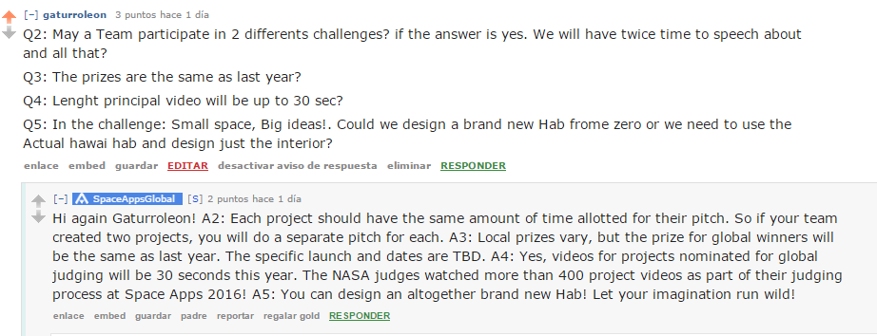

Question: On the challenge: "Small Space, Big ideas!" Could we design a brand new hab from zero or we need to use the actual Hawai hab and design just the interior?

Answer: You can design an altogether brand new Hab! Let your imagination run wild!

And that we did, we let our imagination run wild! and we not only designed the habitats, which we call HábitARs, but we designed the whole Colony where the selected ones will train almost as if they were already on the Planet Mars.

# *Dictionary of Project HábitAR*

**Training Center:** Representation of the **Colony** on the ground for training purposes. Physical location where the Trainees will live in Hawaii during the HábitAR project and where all the practice facilities, such as solar panels, the radioisotope generator or the fictitious communication antennas are located.

**Colony:** It is the true training center established in the planet Mars where the colonists, already trained, will live and carry out their main activities and will fulfill the purposes of the mission.

**Settler:** Astronaut appointed to travel to Planet Mars.

**HábitAR**: Sustainable structure where the astronauts / trainees will live

**Haven**: Foldable and inflatable structure that will serve as a temporary shelter until the HábitARs are ready to live. They also serve as emergency shelters in case the HábitAR project suffers an unforeseen complication.

**Trainee**: Person approved to spend a stay in Hawaii’s HI-SEAS during the Habitat Project

**MMBM:** sometimes referred as “**RevocAR”** Multipurpose Martian Builder Machine, a Mega Multipurpose robot, whose main function is build 3D structures knowns as **HábitARs.**

# *Category: Ideate and create.*

*Challenge: Small space, big idea.*

## *Description*

## ***Create crew-friendly designs for a habitat and/or its multi-use furniture, to be used for isolation studies on Earth that are researching the environmental and human dimensions of life on another planet.***

## *Situation:*

*HI-SEAS (Hawai’i Space Exploration Analog and Simulation) is a NASA-sponsored research program that is studying crew cohesion and selection for long-duration space missions. A crew of six lives in a habitat (the “hab”) that is a 1200 square-foot dome situated in a lava field on a site that is visually and geologically similar to Mars.*

*This small 1200 square-foot space has to serve many roles:*

*A laboratory room for crewmates to conduct personal research, providing isolation between lab materials (e.g. microbes) and regular crew activity*

*A clinical station to collect data on each of the crewmates*

*Personal rooms for sleeping*

*Bathrooms*

*A kitchen for cooking meals*

*A common area for eating, exercising, and socializing!*

*Your challenge is to design a layout for the hab that would accommodate all the activities that take place inside it. You may also, or instead design an energy- or space-saving piece of furniture or appliance to be used in the hab.*

*Think of the usability of your designs on Earth! Can they be applied to develop sustainable settlements in cities or villages?*

*This challenge addresses the following Sustainable Development Goals (SDGs), adopted by the United Nations General Assembly to engage all countries and all stakeholders in a collaborative partnership. The SDGs aim to build a better future for all people by achieving sustainable development in three dimensions – economic, social, and environmental – in the spirit of strengthened global solidarity:*

*Goal 11.1: By 2030, ensure access for all to adequate, safe and affordable housing and basic services and upgrade slums.*

*Goal 11.3: By 2030, enhance inclusive and sustainable urbanization and capacity for participatory, integrated and sustainable human settlement planning and management in all countries.*

## *Considerations:*

*When designing the hab layout:*

*Consider the internal dimensions of the habitat and constraints on the space use. For example, there need to be 6 bedrooms, a shower, a kitchen, and a common area for research and social activities.*

*Consider the human dimensions of the space. Crew relations are a very important aspect of life in the hab, and crewmates put effort into maintaining good relationships with each other. How would your layout help foster friendship, good communication, cooperation, and fun in the hab?*

*When designing a piece of furniture or appliance:*

*Consider the needs for items to be space-efficient, lightweight-but-sturdy, energy-saving, and multi-purpose. For example, you could design a desk that can be used as exercise equipment!*

*Consider ideas to support crew cohesion. As with the hab layout, design items that help foster friendship, good communication, cooperation, and fun!*

# General Planning.

## National instance

## 1. Write a report in Spanish ✓

## 2. Arrange the Layout of the colony with its well-detailed and referenced HábitARs and their different buildings in AutoCAD. Print it digitally in PDF with the normalized label and also in sheet in A3. ✓

## 3. Design and manufacture a simple model with mechanisms and lights for children. ✓

## 4. Description of the experiment in Hawaii.

## 5. Follow-up sheets for each judge at the time of exposure. ✓

## 6. Explain how this helps sustainably.

## International instance

## 1. English translation of the HabitAR project

## 2. Explanatory 30-second video

## Post-Preliminary draft Instance

## 1. Make the printer and assemble it in Hawaii

## 2. Construct the HabitARs with it using zone regolith

## 3. Evaluate how Trainees perform within the HabitARs

## 4. Study psychological and physiological effects of experience

## Project execution instance

## 1. Transport the necessary elements in advance to the destination planet

## 2. Include “The Beast” as part of the Payload

## 3. Moving a human colony

## 4. Plato a flag and formalize the colonization

## 5. Mount Heavens and Printers

## 6. Begin the construction of the HábitARs

# Introduction to project HábitAR

Our idea is to gradually and progressively make the extra-planetary housing technology of permanent inflatable domes, which have some disadvantages such as the expensive and late transfer from the earth to the destination planet; Its lack protection from solar radiation; His weakness heavy storms; Its poor thermal and acoustic insulation and its vulnerability to meteorite attacks, to a system that uses the natural resources of the planet in question, such as its regolith, in order to be able to become gradually independent of the earthly shippings and also to improve the aspects mentioned above and underlined , And we explain why:

Currently the transfer of material from Earth to Mars can cost tens of thousands of dollars per kilo (Prices published by Space X and other companies See image 1). If we plan to colonize the red planet in a meaningful way, with a large population and a vast amount of infrastructure, we must try to find a way to gradually become independent of the resources coming from our original planet.

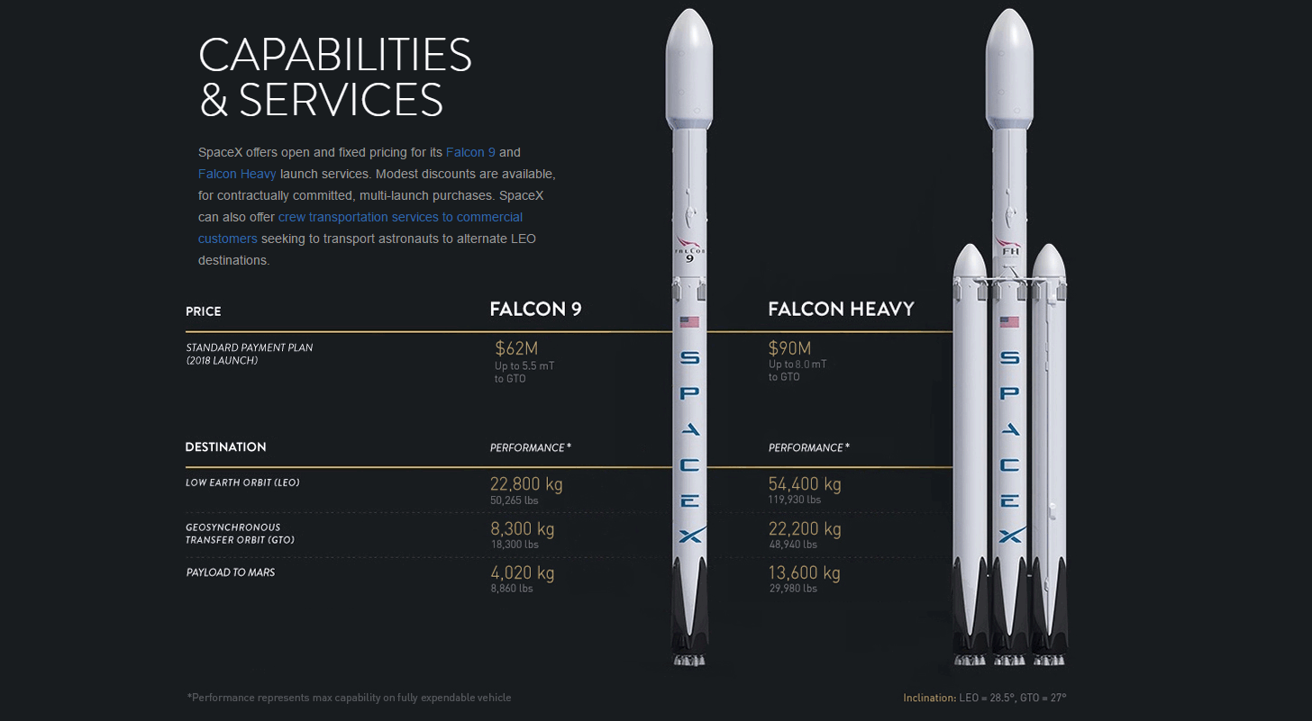  
Figure 1: Current SpaceX rates for cargo transport to Mars and nearby orbits.

If we remember the European settlers in America, who had already developed very advanced technologies of construction in their homeland, they also resigned their knowledge and techniques because they knew that the transfer from Europe of them to America would be very expensive and they began to build with indigenous resources. The first buildings were the rudimentary forts and wooden houses, material from trees and very abundant in America and Europe, from where it was taken ancient reference to finally develop and build the durable colonial buildings that today endure and we all know. See Figure 2.

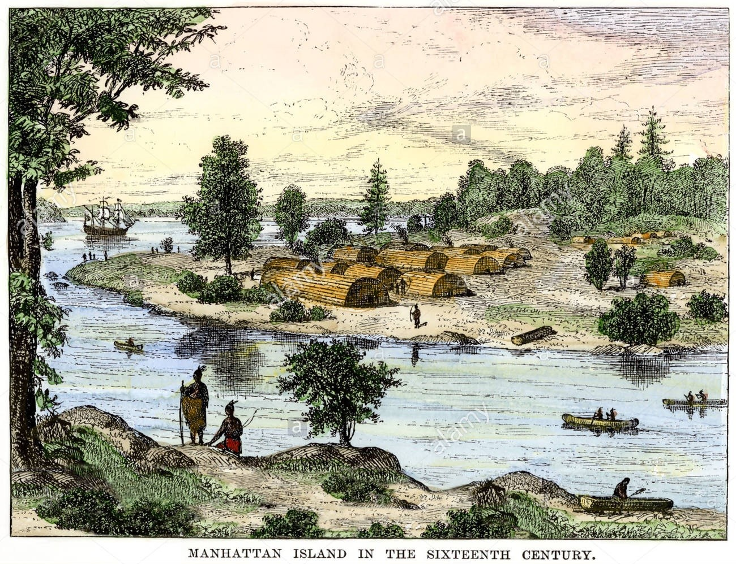  
Figure 2 Native and European people, together and living inside native-resources made Hábitars

In this new scenario, we must think in the same way, as the European settlers thought: Relate, for example, the Martian land with lands like the "Tierra colorada" (See figure 3) that is found in the north of our country, Argentina, which has minerals such as Limonite, very similar to Iron oxide III that is in the planet Mars, and experiment with it, extrapolating the results. Use the raw material of the colony along with rustic techniques to initiate the colonization until the transportation systems are so advanced that they allow the transfer of the necessary resources in an efficient way in some future, as it is today transatlantic sea and air transportation.

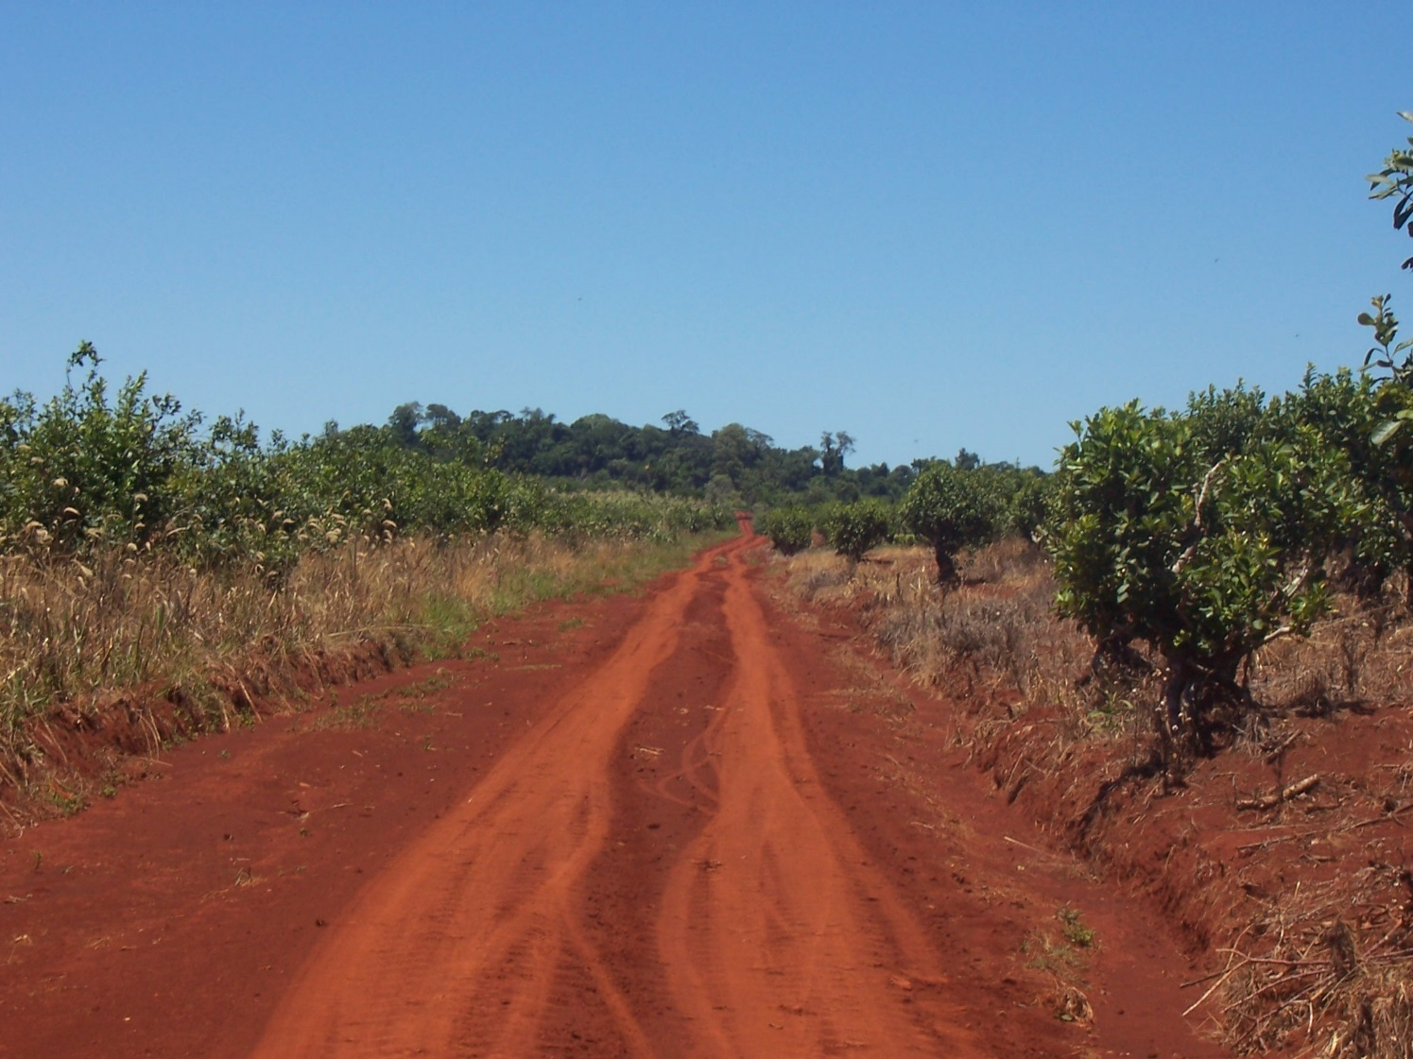  
Figure 3: Typical red dirt road in the province of Misiones, Argentina.

We take as an example the only current objective of the human species, the Planet Mars, as a reference to be based on this simulation. Our idea is, in simple words, to return to the archaic technologies of our civilization by building habitats of Martian regolith that, although we still do not know their specific characteristics, they do closely resemble terrestrial minerals as mentioned above.

This system will consist of a large multi-use machine with a big variety of technologies and capabilities like type 3D building techs, continuous track to carrie heavy weights and CNC selecting tools system, even a ground flatten system (figure 4), among others, that will be carried in a previous mission and later the crew will arrive in a subsequent mission so the workmanship can assemble the machine and put it to work. The simulation in Hawaii will be done in the same way. Those selected to train on the North American island will disassemble, assemble and put into operation this Multipurpose Martian Builder Machine **“MMBM”**, following strict protocols simulating been in mars, which will build their habitat with the red earth, so characteristic of that volcanic zone where this experiment is carried out. Below we detail our planning for the HábitAR mission.

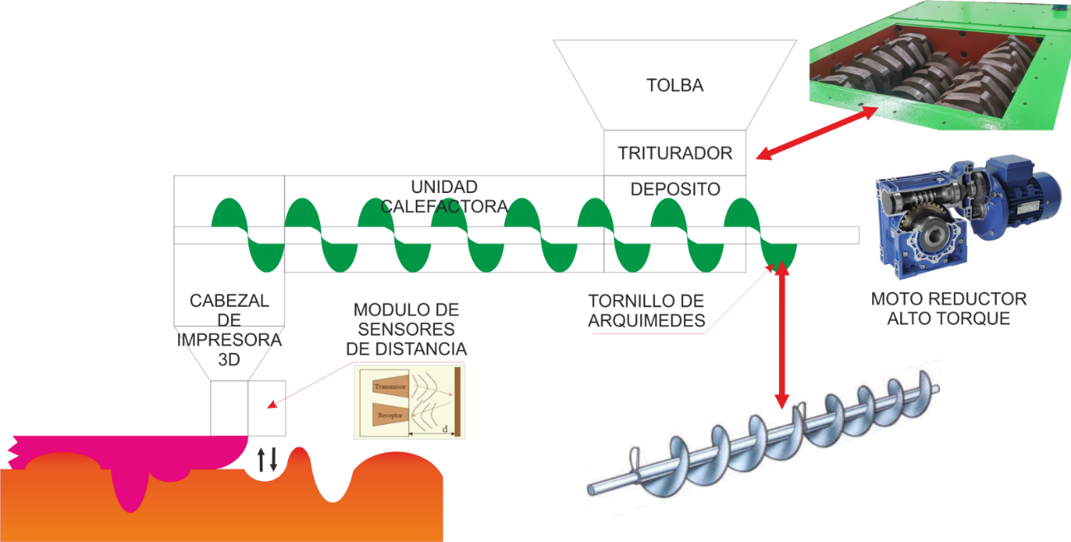  
Figure 4: This is our new Ground Flatten system, one of the capabilities of the **MMBM** Multipurpose Martian Builder Machine. It is useful to prepare and correct uneven ground and leave it ready to build on top of it.

Secondly, we are concerned with increasing protection against solar radiation through a habitat that not only increases the refraction of this threat, but also protects the levels of solar storms, thus preventing trainees from practicing this simulacrum and as a consequence settlers should not worry about this climatic factor.

The formation of these habitats of refractory material, iron minerals and volcanic rocks, all with magnetic properties, together with their thick double-purpose walls (Refracting radiation and internal pressure support) guarantee a perfect protection against these phenomena. On the other hand, trainees should practice in a darker module and not so friendly to the eye. However, we consider more important the protection of settlers than their emotional well-being, since it is assumed that people who travel are trained professionals and usually have military training and great psychological and physiological preparation.

Problematic about Perchlorates

The surface of Mars has been rich in perchlorates at least 3.5 billion years ago, so Mars has had a very oxidizing and very dry surface.

Perchlorates form between 0.5% and 1% of the soil of Mars known today are formed in the Martian soil from chlorides because of the action of ultraviolet light not blocked by the thin layer of ozone, Unlike what happens on Earth.

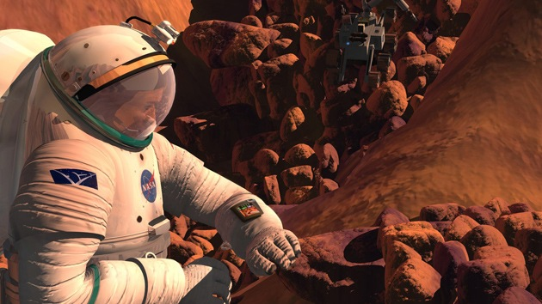On the one hand, the perchlorates of the Martian soil are harmful because it is a toxic material for both plants and humans as they cause hypothyroidism, a disease in the thyroid glands. It is considered a poison.

However it could be extremely useful for colonization of the planet and to help astronauts return to Earth.

Researchers at the American Institute for the Investigation of Extraterrestrial Intelligence SETI, led by the Spanish Alfonso Davila, have studied various aspects of the toxic substances present in the red planet, and have highlighted that they could be very useful for future flights to Mars.

On the one hand, scientists think the presence of perchlorates in the Martian soil is bad because they are toxic to plants, which means that human settlements on Mars could not use the soil of this planet for crops. In addition, the perchlorates absorbed by the body can inhibit the activity of the thyroid gland, which would lead to hypothyroidism. It is a very potent poison, and even a concentration as low as 0.5% is excessive since, under Mars conditions, with its frequent dust storms, this poison would inevitably accumulate in the folds of space suits, so the settlers of the planet would be under constant threat of intoxication.

On the other hand, the researchers point out, perchlorates are usable. Ammonium perchlorate is a strong oxidizing agent that is used as a component of explosives, and also in solid rocket fuel. This feature would allow the fuel to return to Earth in the long run to consist largely of its extraction from the Martian soil.

In addition, decomposition of perchlorate by heating will divide it into chlorine, nitrogen and water, and the value of the latter on Mars is unquestionable, not only by itself, but also because it can be decomposed into hydrogen and oxygen, and the latter will do much Future astronauts are lacking so they can breathe.

However, man cannot live in a constant process of industrialization, filtering the atmosphere and constantly removing the poisons from the soil because they will return because that is the nature of place. But there is a long-term solution: The environment in a natural and sustainable way of the atmosphere and the Martian soil, a slow process but that will over the years create a biosphere suitable for humans and their plants. Next, we explain

Sustainable ecosystem

If the human species plans to colonize the planet Mars, it will inexorably have to modify its environment, since, although it can industrialize the processes to create its proper environment, this is not sustainable and is totally unsuitable for its expansion.

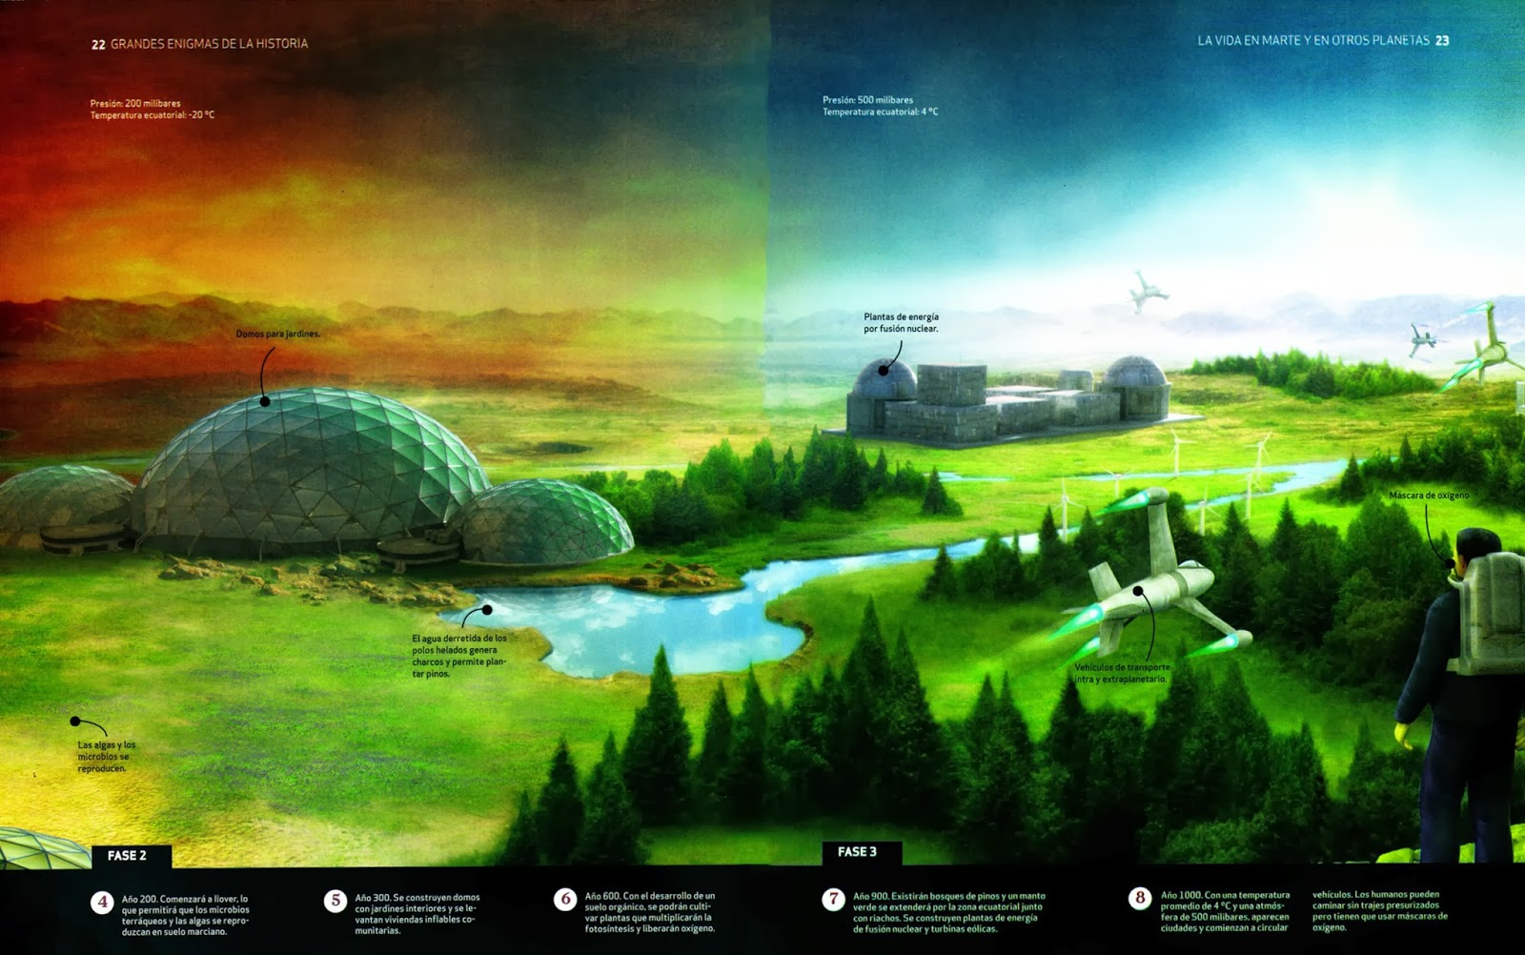

It is extremely important to discover how to raise animals and botany as it is a natural way of changing the environment without relying on a continuous process of filtering air, materials as explained above. Many plants are able to absorb heavy metals detrimental to health. The fall of leaves in the Martian land, animal’s waste and waste, both animal and human, applied to the Martian soil are becoming the same in a medium such that one day the Martian Biosphere can be considered, because it is already taken in a natural and sustainable way the conditions fit for life as we know it today. On the other hand genetics also plays a part: The genes of the species that can begin to live are making and adapting its genetic structure to the most apt for survival (Theory of evolution of Darwin).

We are not going to elaborate further on this issue because it is not a relevant one, but we must mention that the Trainees must now also train in animal husbandry and the intensive cultivation of different plant species, simulating this very important stage that is the Formation of a Martian Biosphere.

# Mission plan & Simulation

At the beginning of the experiment, the selected crew for the HábitAR mission will have to arrive at the site with the same tools that will be given to them in the real mission that will be carried out on Mars in the year 2033. They will live in temporary, folding and inflatable habitats which we have called "Havens" until the first sustainable habitat, called by us "HábitAR" has been finalized, carrying out the move.

Upon arrival, they will use one of the Havens for the sustainable production of botany.

Subsequently will continue the sustainable manufacture of HábitARs waiting for the arrival of more astronauts and / or the reproduction of them in the new planet. The simulation in Hawaii will be very similar: There may arrive more Trainees to the Training Center pretending to be new settlers when the printer has made more HábitARs.

All other facilities listed below must also be assembled and / or manufactured at the Training Center for Trainees to practice and learn to use and maintain. All facilities will also be used in order to be able to experience possible faults that can only be detected through experimentation.

Description and characteristics of Training Center and future Colony

The Colony constitutes the whole complex and area where the settlers will inhabit and carry out their main activities. As expected, for a few years these conditions will be simulated in Hawaii at a Training Center. Both have the same characteristics so that the following are the components that make up both, the colony and the Training Center, and that will be necessary for the sustainability of the same.

1. Living Place
   1. Havens (Temporary)
   2. **Main HábitAR**
   3. Rover’s Haven
2. Energetic Infrastructure
   1. Nuclear power station (main energy source)
   2. Solar panels zone (Back up energy source)
3. Tangible Resources Production
   1. Mega Lava oven
   2. Damp Regolith extraction station
   3. Blast furnace (Future Project)
4. MMBM (3D Printer robot)
5. Orchard
6. Satellite communication structure

## 1 a.- Havens: Refugios temporales

HAVENs is the acronym in English for Valuables Habitats for Entrepreneurs (or for its Spanish-language "Habitat Valuables for Employers"), a concept that also means "regulating in English". These are temporary housing modules of inflatable dome type that will have some poor duration design It concerns us, but it will be enough to keep the settlers in a relatively comfortable way during the construction stage of the first sustainable Habitat or, very importantly, if the construction methods fail for some matter and they must abort the mission.

We are in contact with the Engineer Dr. Pablo de León, whose design we will use reference for this stage. We will not detail these modules so precisely because our main project is the sustainable and mass construction of the Habitares, which will allow to accelerate the process of Martian colonization.

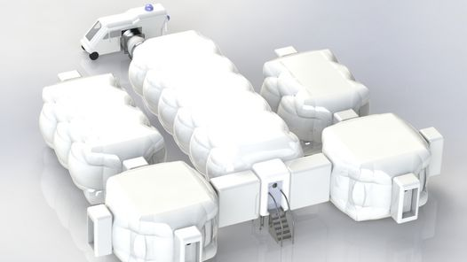

Imagen de un domo inflable tipo HAVEN, desarrollado por el Ing. Pablo de León.

Una vez construidos y testeados los HábitARs y con un grado de certeza de que podrán permitir la vida humana, los Havens serán desechados, ya sea por vencimiento o por el simple acto de desgaste producido por la naturaleza, y todos los colonos pasarán a residir de forma permanente en los hábitats de Regolito Marciano.

En principio, está estipulado que se armen dos Havens:

### HAVEN-Alpha

Será el Habitáculo para la estadía de los Colonos. Cuenta con un comedor, habitaciones de camas literas dispuestas de a dos astronautas en paredes contiguas y dentro de estas segundas existen paredes retráctiles tipo fuelles que permiten plegarse y formar una sala común en el medio para recreación y/o comedor. Todas las camas cuentan con una persiana retráctil hacia arriba estilo Roll up banner de tipo black-out que permitan obtener mayor privacidad y menor luminiscencia para el descanso. Contará también con un pequeño baño y ducha con sistemas de filtrado continuo de agua como el utilizado en la Estación Espacial Internacional (de ahora en adelante ISS) por cuestiones de economía de agua y disponibilidad de espacio. Además, contará con un área dedicada al laboratorio de investigación.

### HAVEN-Beta

Habitáculo contiguo al HAVEN-A de uso exclusivo para invernadero para el cultivo de diversas plantas que servirán para uso de materiales y en un futuro como fuente de alimentación. Hoy en día existen varios experimentos, tanto en la ISS como en varios lugares del mundo como laboratorios privados o estatales, universidades, agencias gubernamentales y empresas interesadas e incluso World Disney World con su atracción de hidroponía de crecimiento de plantas en el desierto, que tratan con diversos cultivos para que estas plantaciones ofrezcan mayor rendimiento y que sean sustentables en suelos anormale. Todo esto es en gran parte gracias a la manipulación de diversos factores que alteran el estado de las plantas, como la luz, los genes o los nutrientes, entre otros. Este hábitat podrá estar aislado de HAVEN-A o, en el caso más propicio, conectado a ella mediante un puente similar al pasillo de abordaje tipo fuelle como los que se ven en los aeropuertos al abordar un avión internacional.

## 1 b.- HábitAR principal

La estructura de los distintos **HábitARs**, denominación que hemos elegido para nuestros diseños, será de un semicilindro de diseño único, con extremos de cuartos de esfera que servirán de sala de compresión/descompresión, con acceso directo a la **Refugio de Rovers**. Esta forma particular permite la presurización adecuada necesaria para la vida humana independiente de un traje espacial, la cual es alrededor de una atmósfera (101325 Pascales). Para este diseño nos hemos basado en un tanque de GNC típico y lo hemos adaptado para la forma una forma de vivienda más arquitectónica que aún permita soportar altas presiones. Puede el lector pensar que una atmósfera no es una presión excesiva ya que es la que todos nuestros edificios en la tierra están soportando; sin embargo debe tener en cuenta que existe un cuasi vacío en el exterior de la estructura para el caso de Marte que no contrarresta la presión interior y esto hace que esta tensión interna se vuelva relativamente mucho más intensa y es por eso que la estructura debe contar con una forma y grosor muy particular que especialmente hemos calculado y se detalla más adelante para hacer el trabajo que acá en la tierra hace la atmósfera y evitar así que el HábitAR explote.

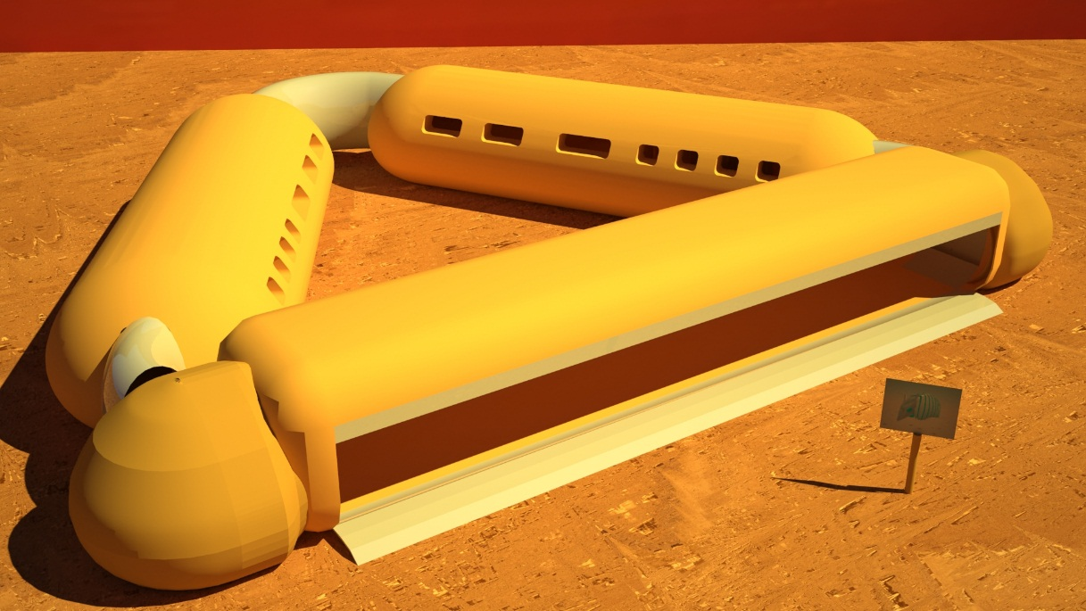

A continuación, hemos desarrollado la simulación para conocer la forma y espesor adecuado para nuestros HábitARs. Si bien no conocemos con certeza de qué está compuesto realmente la superficie marciana o sus rocas, podemos extrapolar resultados obtenidos en la tierra utilizando materiales similares, tal y como lo hacen en HI-SEAS, Hawái, y utilizar como referencia las propiedades mecánicas de la **arcilla colorada**.

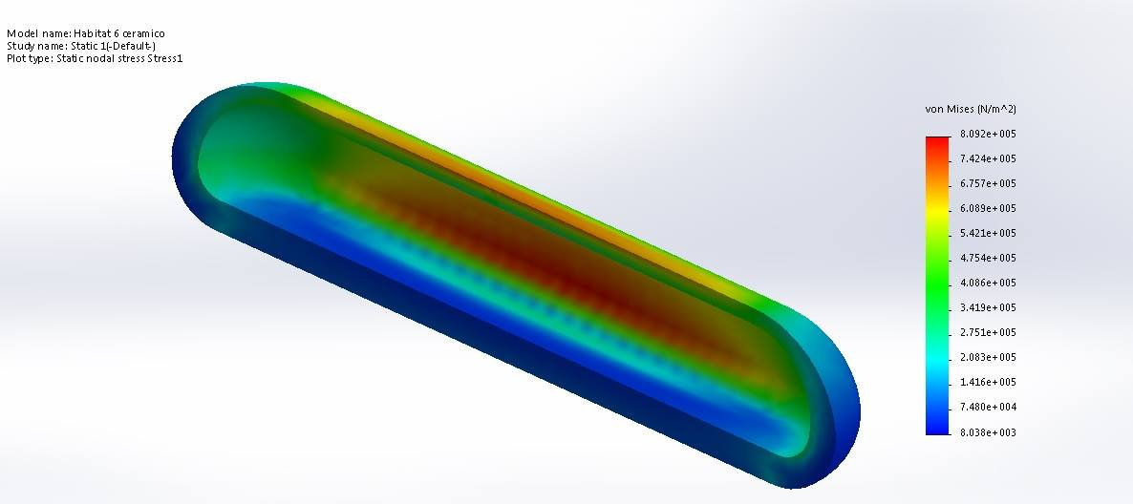

En el caso que utilicemos la opción de la fundición de roca, la cual es más similar a la limonita y se asimila con la fundición, obtuvimos los siguientes resultados: En primer lugar necestamos mucho menos material para las paredes y techo, es decir, un grosor mucho menor. Sin embargo el proceso de fabricación de la materia prima requiere una mayor inversión en capital y una impresora 3D mucho mas resistente, fabricada con carburo de Tungsteno para aguantar las altas temperaturas.

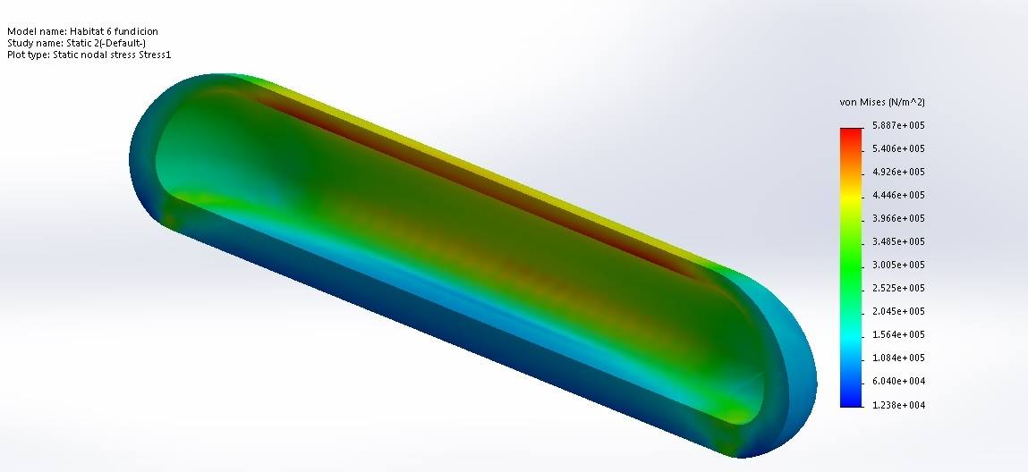

Como conclusión nosotros recomendamos la técnica de fabricación con arcilla marsiana profunda que, si bien requiere más material, en Marte éste es prácticamente ilimitado.

Sin embargo, desarrollamos ambas posibilidades para que queden asentados en el informe.

## 1 c.- Refugio para los Rovers

Una especie de cochera apta para resguardar los vehículos marcianos actualmente desarrollados y los que devendrán en los años que quedan hasta la misión, tanto tripulados como no tripulados. Éste refugio aporta principalmente las mismas ventajas que un Garaje de familia acá en la tierra: poder descender del vehículo e ingresar a la vivienda en caso de tormentas sin necesidad de pasar por la intemperie ya que existe una conexión desde el refugio hacia las salas de compresión de los HábitARs.

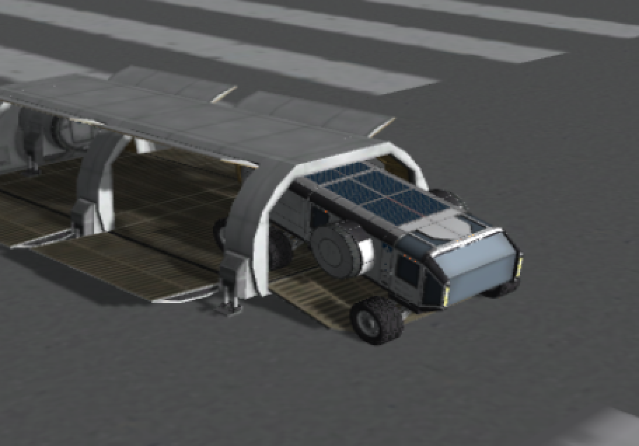

El primer refugio será el **HábitAR principal** y contará con las 6 habitaciones, la despensa, cocina y un comedor. **Ver figura 1: Layout**

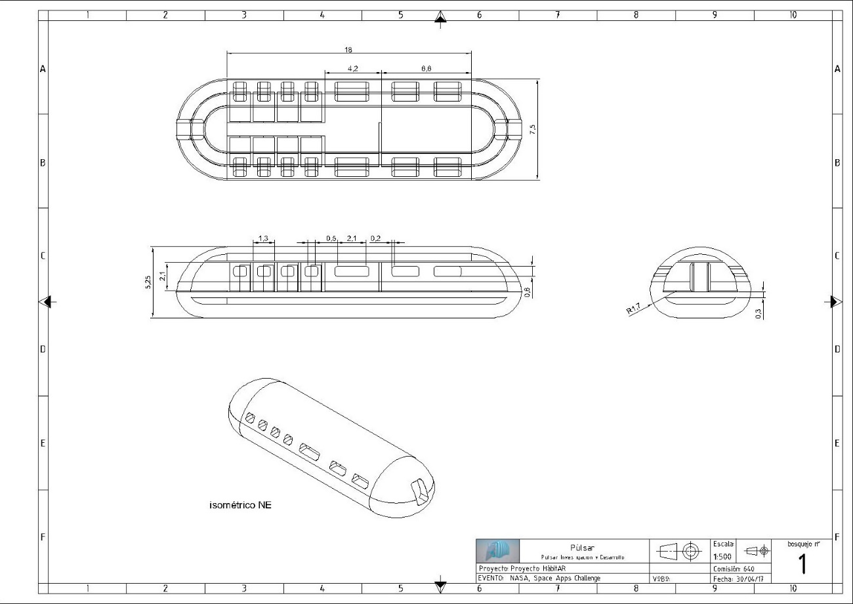

**Main HábitAR.**

El segundo HábitAR incluirá la sala recreación, laboratorio y sala de sector de trabajo.

Otro HábitAR conectado internamente con el principal incluirá el laboratorio y la huerta.

Las habitaciones serán muy simplistas, para que los astronautas no pasen mucho tiempo en la misma y vayan a las comunes, mejorando la sociabilidad.

## 2.- Infraestructura energética

Nuestra Colonia utilizará 2 tipos de fuentes de energía: Una fuente de energía principal que será de tipo nuclear y una segunda con propósito de contingencia, apoyo y diversidad, que es la energía solar.

### 2 a.- Fuente principal: Energía nuclear por medio de RTG

Un generador termoeléctrico de radioisótopos o RTG (siglas de su denominación en inglés Radioisotope Thermoelectric Generator) es un [generador eléctrico](https://es.wikipedia.org/wiki/Generador_el%C3%A9ctrico) simple que obtiene su energía de la liberada por la [desintegración](https://es.wikipedia.org/wiki/Radiactividad) de determinados elementos radiactivos. En este dispositivo, el [calor](https://es.wikipedia.org/wiki/Calor) liberado por la desintegración del material radiactivo se convierte en [energía eléctrica](https://es.wikipedia.org/wiki/Energ%C3%ADa_el%C3%A9ctrica) directamente gracias al uso de una serie de [termopares](https://es.wikipedia.org/wiki/Termopar), que convierten el calor en electricidad debido al [efecto termoeléctrico](https://es.wikipedia.org/wiki/Efecto_termoel%C3%A9ctrico) en la llamada [unidad de calor de radioisótopos](https://es.wikipedia.org/wiki/Unidad_de_calor_de_radiois%C3%B3topos) (o RHU en inglés). Los RTG se pueden considerar un tipo de batería y se han usado en [satélites](https://es.wikipedia.org/wiki/Sat%C3%A9lite_artificial), sondas espaciales no tripuladas e instalaciones remotas que no disponen de otro tipo de fuente eléctrica o de calor. Los dispositivos RTG se caracterizan por poder prescindir de mantenimiento y también por producir energía de alta potencia durante períodos muy prolongados, por lo que los astronautas podrían ocupar su mente en otras actividades propias de la misión y sólo ocuparse de la energía cuando haya que reemplazar la materia prima.

Esta energía sólo consumiría una muy pequeña parte de insumos provenientes de la tierra: las pastillas de dióxido de uranio, las cuales pesan alrededor de 5 gramos y pueden durar meses. Como referencia una central de abastecimiento para 200.000 familias utiliza 130 kg de Dióxido de Uranio por día, por lo que la pequeña tripulación inicial no necesitará mas que dos kilogramo por año; en términos monetarios, menos de **medio millón de dólares anuales** en gastos de transporte que, si bien puede parecer una cifra elevada, es muy pequeña en términos de viajes interplanetarios. Los residuos, al ser una cantidad tan pequeña no requerirán de mayor atención y serán descartados lejos de las bases donde emanaran muy poco calor durante milenios hasta su estabilización final. Un uso que se les puede dar a los residuos nucleares puede ser que sean utilizados como calefacción de ambientes pequeños, pero sólo en circunstancias realmente necesarias ya que el beneficio no es tan grande en contraste con el alto riesgo que implicaría tener cerca de los colonos material radiactivo empobrecido.

Un dato interesante sobre la energía nuclear es que una instalación nuclear de la misma superficie que una solar produce 500 veces más energía.

### 2 b.- Fuente secundaria y de contingencia: Energía Solar Fotovoltaica

La E**nergía Solar Fotovoltaica**, un poco más eficiente que la obtenida en la tierra por un lado ya que la atmosfera marciana no filtra tanto las radiaciones, pero extremadamente ineficiente por el otro, del lado de que marte, en promedio, se encuentra a 80 Millones de km mas lejos del sol que La Tierra, disminuyendo drásticamente el rendimiento de los paneles solares. Otro problema con el que cuenta esta tecnología es el intenso desgaste que sufrirá por las fuertes tormentas marcianas de polvo y piedras que carcomerían los cristales protectores que reducirían su vida útil normal de 15 años drásticamente

## 3.- Producción de Recursos

Gracias a las tecnologías de filtrado y recuperación puede volver a utilizarse recursos con un nivel de recuperación de, por ejemplo, hasta el 93% en casos como el del agua.

Sin embargo los colonos deberán, además de reciclar sus recursos, obtener nuevos del planeta colonizado, ya que las encomiendas de suministros no serán muy frecuentes debido a la gran distancia que existe entre los planetas. Estos recursos serán principalmente el agua, la materia prima de la construcción y en un futuro la posible extracción y producción de hierro.

Parte de la energía nuclear transformada en energía eléctrica será utilizada en los hornos para fundir la roca y obtener un nuevo compuesto químico que sirva como materia prima para la construcción de los HábitARs y utilizar una impresora 3D de aleación de carburo de tungsteno (o carburo de Wolframio) para resistir el calor, ya que su punto de fusión es de 2870 °C.

Existe un problema con respecto a la tierra marciana y es que la misma cuenta con distintos **percloratos**, sustancias tóxicas para el ser humano. Sin embargo, mediante una descomposición química que consta de la aplicación de energía térmica ésta se puede descomponer en agua, nitrógeno y cloro. Luego mediante destilación se obtiene el agua pura para distintos usos.

## 4.- Impresora 3D

La impresora 3D constituye nuestro elemento de innovación en este, **Proyecto HábitAR.** Representa un nuevo paradigma a la hora de pensar en la colonización marciana de la especie humana y brinda posibilidades de extraordinarios ahorros de costos.

Basándonos en nuevos desarrollos para la fabricación de estructuras acá en la tierra, como los que se muestran en la imagen siguiente ver figura x, hemos tomado esas ideas para desarrollar un método que pueda imprimir de forma similar pero utilizando los recursos del Planeta Rojo.

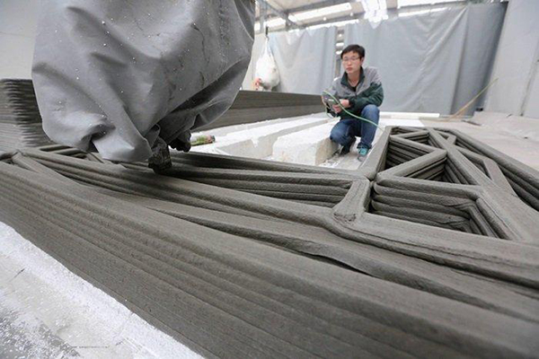

Con motivo de ahorrar capital hemos pensado en que, gracias a los avances que hay y que habrá en los años en donde las misiones a Marte sean lanzadas, se podrá desarrollar un robot autónomo que mediante inteligencia artificial y técnicas de Learning machine pueda servir de vehículo multipropósito. Sus funciones serán principalmente la de impresora 3D con regolito marciano, pero además dispondrá de movilidad mediante orugas; tolvas para

# Diseño de interiores

## Ducha atomizadora

Esta novedosa ducha permite ahorrar mucho espacio en el habitáculo y su sistema de atomizado también es economizador en el aspecto del cuidado del agua. La misma puede apreciarse en la figura x. Su diseño consta de una estructura telescópica que en reposo se encuentra en el techo del baño. Cuando lo utilicemos ese telescopio se despliega sobre el usuario y lo rodea con sus aros unidos a una membrana transparente que escudará el atomizado del agua y además proveerá visión, previniendo claustrofobia y permitiendo la entrada de luz natural del ambiente.

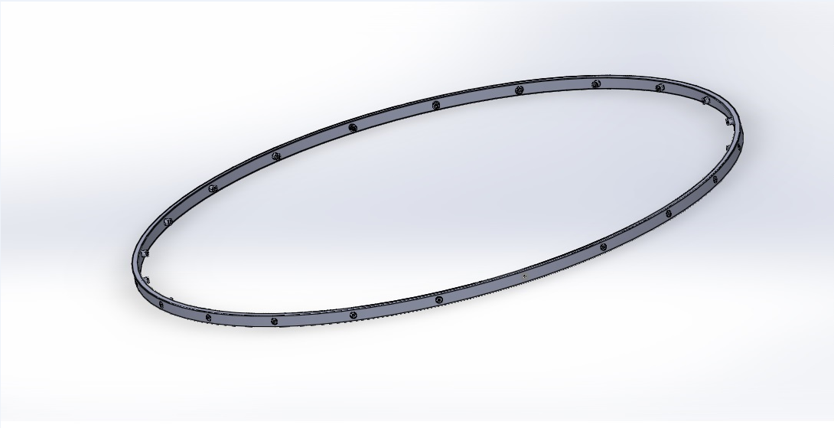

## PAREDES Plegables y/o Deslizables

Ante todo, definimos plegable y retráctil:

*Plegable:* material flexible que se puede plegar, o sea, que se pueda doblar de manera tal que se pueda doblar sobre sí misma, juntar y repetir este procedimiento una o más veces.

*Retráctil:* que se retrae, o que un objeto se esconda.

Nuestra idea de pared es que se pueda doblar sobre sí misma, tal cual lo hace una servilleta y al mismo tiempo se pueda ocultar de manera tal que no comprometa los espacios del habitáculo.

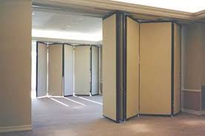

Vista de una pared plegable y retráctil.

Su función principal es la de aumentar el espacio habitacional ocasionalmente. También es útil en aspectos sociales como, por ejemplo, permitir convertir 2 habitaciones en 1 para que 2 colonos puedan pasar la noche juntos por una cuestión de afinidad.

Si bien estas paredes no forman parte del plan de colonización sustentable ya que sus materiales deben ser traídos desde la Tierra, pueden sí ser usadas dentro de los primeros HábitARs ya que el plan indica que la transición a la independización de los recursos terrícolas será gradual.

En el gráfico se aprecia que dentro de la estructura hay 6 paredes próximas a un extremo del HábitAR, esas paredes conforman las habitaciones de los astronautas. Se dispone que las 4 primeras paredes, sean plegables y/o retráctiles.

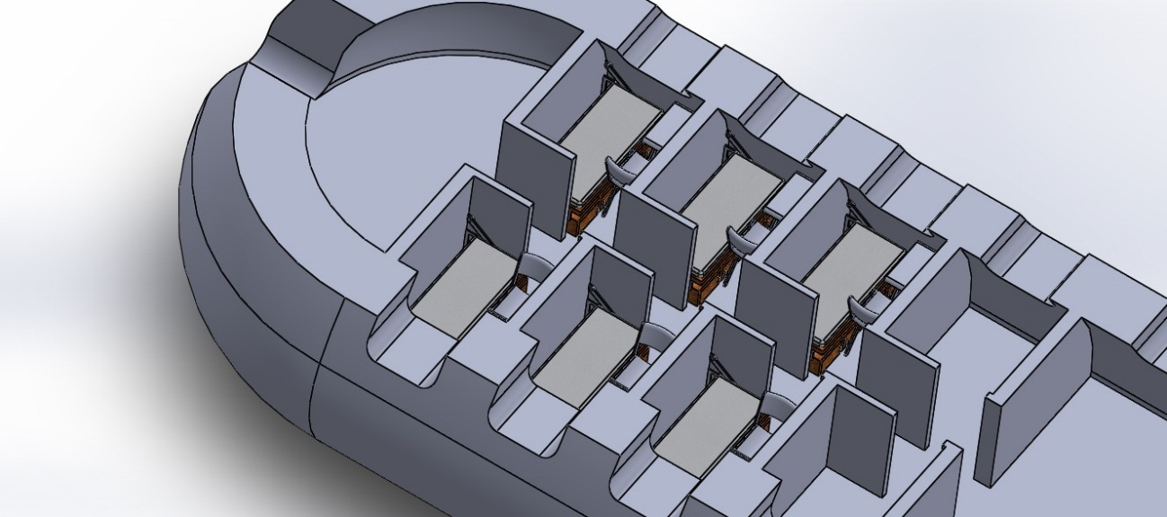

A modo informativo, cabe destacar que también se pensó que las paredes fueran de un material textil tipo toldo para que sean retráctiles como una cortina pero al final se descartó esta idea ya que no provee suficiente privacidad entre los habitantes, y además requeriría de un soporte para el enrollado, la cual sería una adición innecesaria.

Al aumentar el espacio habitacional del HábitAR, ésta sala común se convierte instantáneamente en un espacio que puede ser utilizado como parte del comedor, o en una sala de enfermería o, en el caso más probable, en un espacio para realizar actividad física ya sea utilizando un dispositivo de adaptación corporal o exoesqueleto más conocido como ÉFFICTRON, u dispositivos como el ARED, CERVIS o COLBERT, Máquinas que puede trabajar en ambientes reducidos y con independencia de la gravedad.

# Muebles Multitarea

## Cama-Armario

Este concepto de cama armario está especialmente diseñado para ser utilizado en nuestro diseño de Hábitar, maximizando los espacios utilizados Ver figura x.

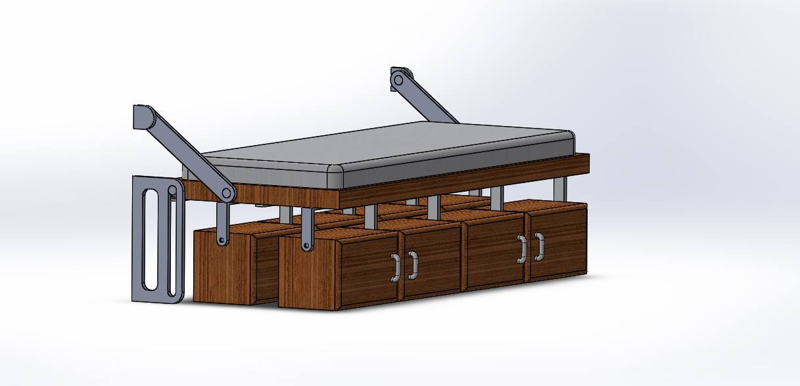

La misma cuenta con un sistema de rebatimiento que permite direccionarla de manera vertical contra una pared cuando esta se deja de utilizar y, al mismo tiempo y de forma muy novedosa, expone una serie de compartimentos en donde los Trainees podrán guardar sus pertenencias. Las cajoneras delanteras son útiles para objetos de uso frecuente ya que no necesitan abatir la cama para poder acceder a ellos. Ver figura X

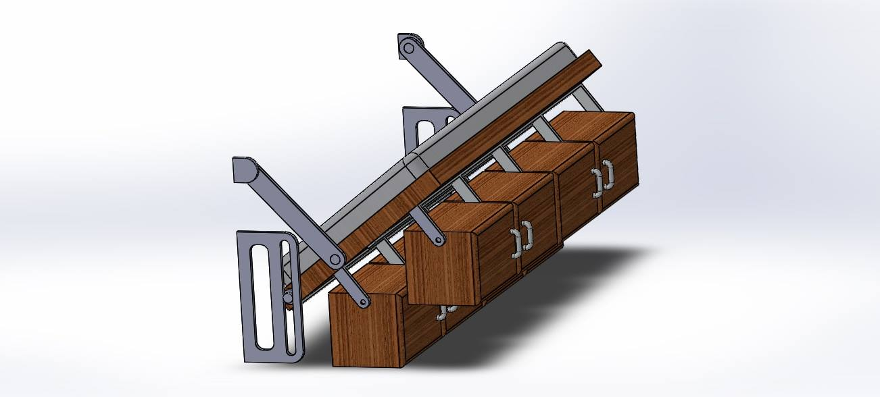

El destino pensado para los compartimentos traseros es para demás ítems que no requieran utilización durante el sueño, como por ejemplo ropa de otra temporada u calzado (Tenga en cuenta el lector que los experimentos en Hawái duran 8 meses, por lo que tendrán objetos de otra temporada que no serán utilizados y deben ser guardados en algún lugar)

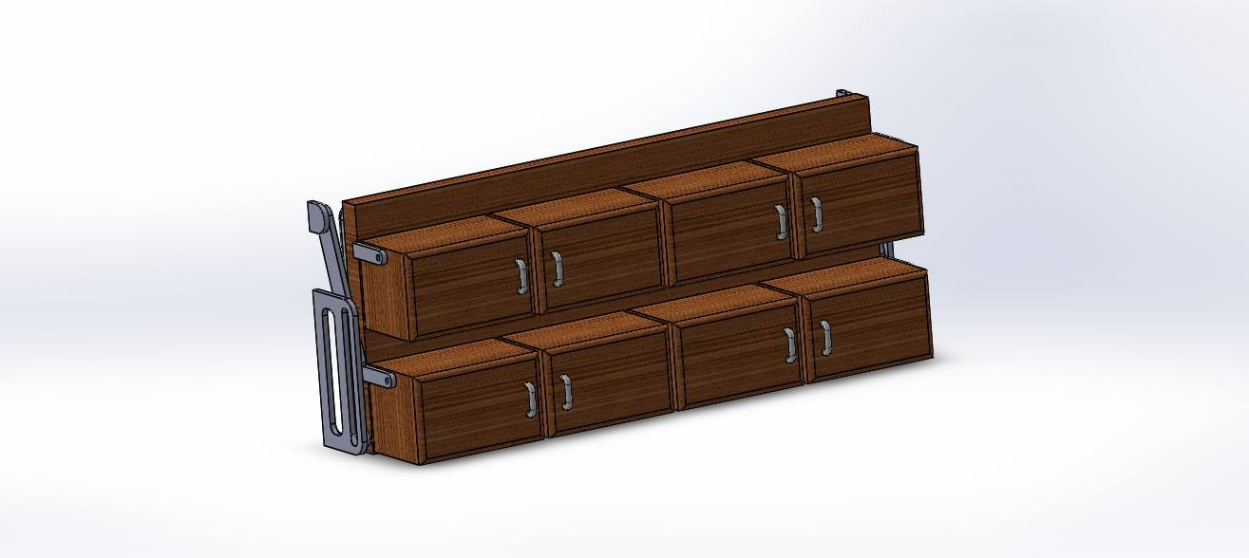

Está pensado para ser ensamblado como los muebles que se comercializan en cajas y con pocas herramientas, como destornilladores y tornillos que permiten sujeción, muy usados en estos muebles anteriormente nombrados.

## Silla Plegable

Esta silla no es tan novedosa como el mueble anterior, pero cumple perfectamente la misma función. Su forma plegable permite apilarlas y ocupar muy poco espacio. A continuación se muestra su diseño en la siguiente figura.

## Escritorio Fantástico

# Ideas de proyectos futuros.

## Ascensor espacial:

Es una base en órbita donde se reciben suministros, está vinculada al planeta mediante un cable hecho con nanotubos de carbono (u otro material lo suficientemente resistente) por el que sube y baja un ascensor para acercar los suministros al planeta. Este es mucho más factible en Marte que en la tierra debido a la más baja gravedad y tamaño lo que supone menos resistencia y menos tramo de cable (elemento principal necesario para llevar a cabo la idea que ya se planteó pensando en la tierra). Al no tener que amartizar las cargas se reduce el costo enormemente de los cohetes que no necesitan hacer descenso y ascenso desde marte. También al tener un punto de anclaje al planeta, funciona como puerto y se le pueden ir acoplando módulos y hacer una ISS marciana aunque sería Interplanetary Space Station.

## Posible descubrimiento de azufre

Si en misiones posteriores se descubriese azufre en la superficie de marte o en zonas accesibles

## Siderurgia

Otro proyecto a futuro que los colonos pueden realizar es obtener hierro dulce y acero en base a la gran cantidad de óxido de hierro presente en el planeta Marte implementando siderurgia para aprovechar ese material y utilizarlo en la construcción. El acero es muy útil para hacer esqueletos de hormigón armado, que le brindan a la concreta resistencia a la tracción, pudiendo hacer así refugios más resistentes. El Alto horno es un proyecto en principio viable debido a que en Marte abunde material refractario, facilitando la obtención de recursos para la construcción de este primero.

# Recursos y Bibliografía

## RECURSOS APORTADOS POR LA NASA

Centro de experimentación en Hawái <https://hi-seas.org/>

Características del Hab actual de Hawái <https://hi-seas.org/?p=1278>

Desafío <https://2017.spaceappschallenge.org/challenges/ideate-and-create/small-spaces-big-ideas/details>

3D rover design https://nasa3d.arc.nasa.gov/detail/mars-rover-curiosity

## RECURSOS PROPIOS

### Planeta Marte:

Documental sobre marte: <https://youtu.be/VvmKgu2pXyk>Comparación tierra marte <https://es.slideshare.net/hfaa62/comparando-suelos-de-la-tierrt-m>

Chimeneas con circulación de fluídos en Marte <https://www.scientificamerican.com/espanol/noticias/curiosity-descubre-chimeneas-por-las-que-circulaban-fluidos-en-marte/>

Elaboración de suelos fértiles en Marte <http://blogthinkbig.com/como-de-fertil-y-cultivable-es-el-suelo-de-marte/>

Colonización de Marte [https://es.wikipedia.org/wiki/Colonizaci%C3%B3n_de_Marte#Radiaci.C3.B3n](https://es.wikipedia.org/wiki/Colonizaci%C3%B3n_de_Marte)

Sobre Marte <https://es.wikipedia.org/wiki/Marte_(planeta)>

Atmósfera de Marte <https://es.wikipedia.org/wiki/Atm%C3%B3sfera_de_Marte>

Extracción de agua en marte <http://www.mars-one.com/faq/health-and-ethics/will-the-astronauts-have-enough-water-food-and-oxygen>

Todo sobre Marte por la NASA <https://mars.nasa.gov/>

Posibilidades de perclorato <https://actualidad.rt.com/ciencias/view/98239-perclorato-marte-combustible>

Perclorato en Marte <https://observatori.uv.es/los-problemas-del-perclorato-en-la-colonizacion-de-marte/>

Más Hallazgos de Perclorato <https://culturag34c.wordpress.com/2016/10/27/hallazgo-de-percloratos-en-marte/>

### Impresiones 3D para Marte:

Impresión con Azufre <https://www.youtube.com/watch?v=v4IbS42D8jk>

Desafío habitáculos 3D <https://www.youtube.com/watch?v=KKPtMjUEnX8>

Concurso sobre hábitat marte <https://www.nasa.gov/3DPHab/>

Charla sobre herramientas en marte en 3D <https://www.youtube.com/watch?v=sDfh_IKFGz0>

### Cohetes Marte

Nave orión <https://es.wikipedia.org/wiki/Ori%C3%B3n_(nave_espacial>)

Lanzador Ares <https://es.wikipedia.org/wiki/Ares_I>

Proyecto Constelación <https://es.wikipedia.org/wiki/Proyecto_Constelaci%C3%B3n>

### Materiales y construcciones de barro:

Habitats temporales o HAVEN: <http://www.latam.discovery.com/ciencia/imagenes/habitats-impresos-en-3d-para-la-vida-en-marte/>

Documental sobre construcciones de barro <https://www.youtube.com/watch?v=5BxcRVdWaRc>

Tierra colorada <https://es.wikipedia.org/wiki/Tierra_colorada>

Arcilla <https://es.wikipedia.org/wiki/Arcilla>

Mineral de la tierra colorada <https://es.wikipedia.org/wiki/Laterita>

Mineral que se asemeja a la tierra de marte <https://es.wikipedia.org/wiki/Limonita>

Funcionamiento de altos hornos [https://docs.google.com/presentation/d/1CdUGk5-aclM-nVuT81P5cmbv0zUzGu8c4hTfJh0N_ts/embed#slide=id.i34](https://docs.google.com/presentation/d/1CdUGk5-aclM-nVuT81P5cmbv0zUzGu8c4hTfJh0N_ts/embed)

<https://es.wikipedia.org/wiki/Alto_horno>

Fábrica movil de ladrillos <https://www.facebook.com/interestingengineeringvideos/videos/1976955972527456/?hc_ref=NEWSFEED>

### Fuentes de Energías

Energía nuclear vs energía solar <https://www.youtube.com/watch?v=Z6rilA4uTlQ>

RTG energía nuclear<https://es.wikipedia.org/wiki/Generador_termoel%C3%A9ctrico_de_radiois%C3%B3topos>

Eficiencias energéticas <https://www.youtube.com/watch?v=0c4xk5dB014>

Cómo funciona una central nuclear <https://www.youtube.com/watch?v=4A3fFSlAo-c>

Video sobre Uranio <https://www.youtube.com/watch?v=p0cZktr1g5s>

El futuro de la energía nuclear <http://www.yosoynuclear.org/index.php?option=com_content&view=article&id=60:el-uranio-como-combustible-nuclear&catid=11:divulgacion&Itemid=22>

Explicación científica con cálculos sobre la energía Nuclear <http://recursostic.educacion.es/newton/web/materiales_didacticos/energia_nuclear/energia_nuclear/problema.pdf>

Energía solar fotovoltaica <https://es.wikipedia.org/wiki/Energ%C3%ADa_solar_fotovoltaica>

Constante solar <https://es.wikipedia.org/wiki/Constante_solar>

### Comunicaciones

Las comunicaciones con ISS <http://www.esa.int/esl/ESA_in_your_country/Spain/Las_comunicaciones_con_la_Estacion_Espacial_Internacional>

Computación cuántica <https://hipertextual.com/2013/04/red-de-comunicaciones-cuanticas-con-la-iss>

Ascensor Marciano <http://danielmarin.naukas.com/2013/02/06/el-ascensor-espacial-autopista-hacia-el-cielo/>

### Juegos

Take on mars: Juego de simulación marte <https://www.youtube.com/watch?v=TRLWO8POCCI>

### Colonizaciones

Conquista americana <https://www.youtube.com/watch?v=Z8gMvCgiuc8>

# Conceptos e ideas

**FALTA FOTO DE ÉFFICTRON**

**Material de la pared**

Uno de los [aspectos fundamentales de los arquitectos](https://ovacen.com/), diseñadores, ingenieros, etc. es conocer en qué **materiales** trabajamos, cuáles son los más **innovadores** o cuáles existen en el mercado. Hay que reconocer que la variedad es abundante; aíslantes, líquidos, naturales, con elementos verdes, ecológicos, que se iluminan, sostenibles, reciclables, de gran dureza…etc. Muchas veces al investigar o buscar nuevos materiales innovadores se ha recurrido, en nuestro caso, **a la base de datos de Materfad** donde nos hemos centrado en encontrar información o una base técnica de materiales.

Para nuestra sorpresa, encontramos que exis-ten diversos materiales que pueden ser aptos para usar de pared plegables y/o retráctiles. Los elementos se producen a nivel local para luego ser transportados a Marte, o sino formados con una **impresora 3D de tamaño natural (enviada a Marte)**, capaz de imprimir paneles de 2 x 2 x 3,5 metros en 3D, utiliza la tecnología de mode-lado por deposición fundida. Con esta técnica, que **utiliza material de plástico bio** que se funde y se construye capa por capa hasta formar los módulos que se adaptan a los diferentes parámetros, todo controlado por ordenador.

**Comparación entre dos materiales: ABS y PLA**

El ABS (Acrilonitrilo Butadieno Estireno)se usa extensivamente en los procesos de fabricación actuales: piezas de Lego, carcasas de electro-domésticos, componentes de automóvil, entre otras aplicaciones. Al tener un punto de fusión alto, se puede utilizar para fabricar contenedores de líquidos calientes, hay que extruirlo a unos 230-260 grados y hay que imprimirlo en impresoras con base de impresión caliente (unas resistencias que calientan la base dónde se deposita el material)

Al llegar al punto de fusión el ABS desprende gases que en concentraciones altas pueden ser nocivos. Se puede utilizar sin problemas en casa o en la oficina, pero para evitar las concentraciones altas no se recomienda tener varias impresoras funcionando en un espacio pequeño y sin ventilar.

El ABS se puede mecanizar, pulir, lijar, limar, aguje-rear, pintar, pegar etc. con extrema facilidad, y el acabado sigue siendo bueno. Además, es extrema-damente resistente y posee un poco de flexibilidad. Todo esto hace que sea el material perfecto para **aplicaciones industriales**.

El PLA (poliácido láctico) es un producto que se vende como “natural”, pues los componentes básicos son plantas como el maíz. Recientemente, este status ecológico del PLA está siendo muy discutido. Con las nuevas recicladoras que están apareciendo (la más conocida, Filabot) el ABS es mucho más ecológico que el PLA, pues estas recicladoras son cajas donde se pone el ABS sobrante, y a partir de él la recicladora nos hace una bobina nueva. **De momento, el PLA no se puede reutilizar por ser económicamente inviable, aunque sea un material termoplástico.**

Actualmente el **PLA tiene dos ventajas** principales sobre el ABS: **no emite gases nocivos** (se pueden tener varias impresoras funcionando en un espacio cerrado y no hay problema) y hay un **rango más amplio de colores** (fluorescente, transparente, semitransparente...). Se puede imprimir con todo tipo de impresoras (no necesita base de impresión caliente) y se puede imprimir sin base.

Sus **inconvenientes respecto al ABS** son básica-mente dos: no resiste las altas temperaturas (se empieza a descomponer a partir de 50-60 grados centígrados) y el postproceso (mecanizar, pintar y, sobre todo, pegar) es mucho más complicado. Se utiliza básicamente en el mercado doméstico.

Los precios de los dos materiales son bastante simi-lares. El mercado de las impresoras 3D personales es muy nuevo y hay dos tendencias opuestas.

Como conclusión, podemos decir que utilizar PLA resulta ser muy beneficioso, ya que no requiere de tanto proceso industrial para manipularlo, ya con ver sus ventajas (de origen natural, no tóxico y trabaje con temperatura más cercana a la ambiental), excede sus desventajas. Es más, los residuos que queden, pueden ser dispuestos como manejo de las deposiciones (ver **Manejo de deposiciones**)

**El futuro del PLA en Marte**

Se piensa en cultivar en el suelo de Marte, para crear un ecosistema tal que modifique la composición del suelo marciano y hacerlo apto para el ser humano, y a la vez purifique el aire embebido de CO2. Estos cultivos, en un principio, no estarán habilitados para el consumo humano (debido a que contendrán altas concentraciones de metales pesados, perjudiciales para la salud), pero las fibras naturales de estas plantas se podrán reciclar para formar PLA, y así independizarse del suministro desde la Tierra (ver **Manejo de deposiciones**)

Fuente: <https://ovacen.com/revestimiento-de-paredes-impresion-modular-3d/>

<https://ovacen.com/materiales-innovadores-arquitectura-diseno-materfad/>

<http://es.materfad.com/>

<https://dmse.mit.edu/news>

<https://impresoras3d.com/blogs/noticias/102837127-abs-y-pla-diferencias-ventajas-y-desventajas>

**Ducha ANULAR**

Economizar un recurso tan valioso como el agua requiere de toda una ingeniería sin precedentes y para ello se requiere de diseños muy novedosos y nunca vistos. En este caso lo pensamos como un sistema tipo atomizador (o spray), o sea, que la ducha expulsa microgotas en forma de rocío, a una presión elevada tal que salpique al cuerpo con una considerable fuerza (TODAVIA ESTAMOS CALCU-LANDO A QUE PRESION TIENE QUE SALIR).

En un principio, se pensó en una serie de anillos encolumnados, uno dispuestos encima del otro, ya sea juntos o separados de forma equiespa-ciadamente.

Esto cambió con una nueva propuesta, que nos per-mitiría ahorrar agua y material para construirla. El concepto es la de UN SOLO ANILLO, que baje y suba por medio de 2 pilares de acero que lo sostienen, cuyas medidas son de 1,20m de diámetro interno y 1,33m de diámetro externo, por 8 cm de alto. Hechos de un material a determinar. Sobre la pared interna del anillo se dispone una serie picos (FALTA DIMENSIÓN) con orificios (FALTA DIMENSIÓN) que apuntan al centro del anillo (entiéndase el astronauta). Estos orificios expulsan solución jabo-nosa de agua y glicerina (por ser neutro y menos molesto para el cuerpo, es con que se baña a los bebes) en forma atomizada, que bajan desde los recipientes instalados superiormente y a través de uno tubos flexibles (silicona), llegan a un pequeño atomizador accionado por un motor eléctrico controlado por ordenador.

Al momento de ducharse, en un principio el ANULAR arrastra una cortina tubular y de plástico opaco y lo asegura sobre la base, para evitar perdida de agua y de vapor para su posterior reciclado.

Con el fin de que sea multipropósito, se ha adaptado un ventilador con resistencia para que largue chorros de aire frío o caliente, según sea el caso

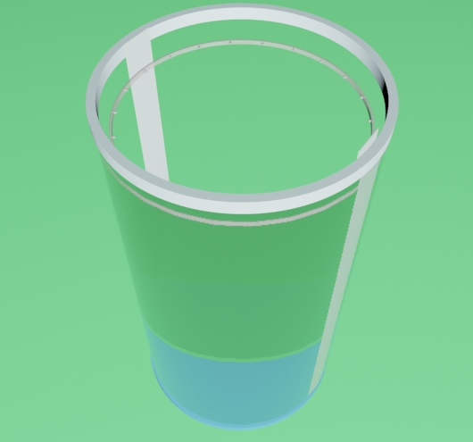

Concepto de ANULAR

Fuente: <http://www.infobae.com/2016/02/10/1788827-la-ducha-niebla-la-manera-banarse-y-ahorrar-agua/>

## Muebles

[Sitio web con ideas para muebles multiuso](https://www.facebook.com/pg/1mideas/photos/?tab=album&album_id=268240180255115)

[Silla-Escalera](https://media.giphy.com/media/3o7TKCl3hwYjiYF8g8/giphy.gif)

## Impresión 3D

[Impresión 3D con celulosa](http://www.tendencias21.net/Suecia-inicia-un-proyecto-de-fabricacion-de-casas-con-impresion-3D_a40719.html)

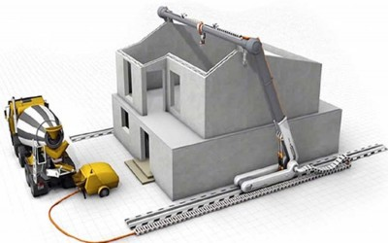

Yo le cambiaria las guías por orugas propias.  
La diferencia que las guías son finitas y las orugas no tienen fin.  
Para ambos casos requieren una superficie plana y nivelada. De esto no escapan.

Pero se podrían llevar algunas herramientas para realizar este trabajo a mano.

O imprimir herramientas[1]

Por el modo de trabajar estas impresoras, esto se puede imprimir en dos partes y luego unirlas



esta seria la forma de encastrarlas



Y esta seria la forma de imprimirlas

Front view del tubo modular exo-planetario. (TME)

[Cohetes para Marte](http://www.tendencias21.net/Suecia-inicia-un-proyecto-de-fabricacion-de-casas-con-impresion-3D_a40719.html%0b%0bCohetes%20para%20Marte%0d%0b)

<https://www.facebook.com/NASASLS/photos/a.173343539448138.35801.161692063946619/672290532886767/?type=3>

## Preguntas que nos hemos planteado:

### Marte

**Composición de polvo marciano y sus rocas y si es compatible con tierra colorada para solidificación.**

Marte es un planeta rocoso compuesto por minerales que contienen silicio y oxígeno, metales, y otros elementos que normalmente componen las rocas. La superficie de Marte está compuesta principalmente por **basalto toleítico** con un alto contenido en óxidos de hierro que proporcionan el característico color rojo de su superficie. Por su naturaleza se asemeja a la **limonita**, óxido de hierro muy hidratado. Así como en las cortezas de la Tierra y de la Luna predominan los silicatos y los aluminatos, en el suelo de Marte son preponderantes los ferrosilicatos. Sus tres constituyentes principales son, por orden de abundancia, el oxígeno, el silicio y el hierro. Contiene: 20,8 % de sílice, 13,5 % de hierro, 5 % de aluminio, 3,8 % de calcio, y también titanio y otros componentes menores. Algunas zonas son más ricas en sílice que en basalto y pueden ser similares a las rocas andesitas de la Tierra o al vidrio de sílice. En partes de las zonas montañosas del sur hay cantidades detectables de piroxenos de alto contenido en calcio. Se han detectado también concentraciones localizadas de hematitas y olivinos.30 La mayor parte de su superficie está profundamente cubierta de polvo de grano fino de óxido de hierro (III).

Aparentemente es bastante compatible. El color rojizo se debe al óxido de hierro, compuesto presente también en la tierra colorada que le da el mismo color. Esto aumenta las probabilidades de que se pueda generar el **cemento marciano**. Igualmente, debido a la falta de agua para formar la pasta, en principio, utilizaremos la técnica de fundido de roca.

Hay que seguir investigando porque pablo me dijo que hay mucha agua en marte para usar para hacer arcilla.

**Investigar como consiguen agua en marte los astronautas para beber y si podemos usarla para hacer arcilla.**

**¿Cómo vamos a darle consistencia al polvo marciano?**

Si no llegáramos a conseguir el agua suficiente vamos a fundir roca y hacer lava.

Si hay algún volcán disponible es un poco más factible ya que no hay que hacerlo y se puede aprovechar la energía térmica. El gran problema es que la impresora debe resistir esas temperaturas que funden la roca pero para eso podemos usar materiales resistentes como el carburo de tungsteno. Pero superado esto el volcán provee la materia prima y la energía.

**Presión atmosférica y calidad de la atmósfera de marte.**

La atmósfera está compuesta principalmente por [dióxido de carbono](https://es.wikipedia.org/wiki/Di%C3%B3xido_de_carbono) (95%), [nitrógeno](https://es.wikipedia.org/wiki/Nitr%C3%B3geno) (3%) y [argón](https://es.wikipedia.org/wiki/Arg%C3%B3n) (1,6%), y contiene trazas de [oxígeno](https://es.wikipedia.org/wiki/Ox%C3%ADgeno), [agua](https://es.wikipedia.org/wiki/Agua) y [metano](https://es.wikipedia.org/wiki/Metano).  
 La atmósfera en Marte es ligera, y la presión atmosférica en la superficie varía de 30 Pa (0,03 kPa) en la cumbre del monte Olimpo a más de 1155 Pa (1,155 kPa) en las depresiones de Hellas Planitia con una presión media de la superficie de **600 Pa** (0,600kPa), frente a la presión de 101300 Pa (101,3 kPa) terrestre.

¿Podremos llevar animales de cría para la obtención de proteinas sustentables en la dieta marciana?

### Construcciones rudimentarias

**¿Cómo fabricar casas de barro resistentes a la intemperie y la alta presión?**

La roca, al ser dura y apta para la resistencia a la compresión, es resistente a los golpes de meteoritos y tormentas. Sin embargo, esta dureza la vuelve frágil y débil ante la tracción. Por eso se sugieren 2 ideas

En primer lugar puede ser pintada con una capa interna que le de flexibilidad a la estructura ya que, al momento de la presurización, esta sin esa membrana liquida quebraría la estructura y reventaría. Además, podría haber filtraciones de aire sin esta membrana. En principio la traeríamos desde la tierra, la cual ocuparía mucho menos espacio que domos inflables y en el futuro se pensaría como fabricarla con materiales del planeta, como puede ser utilizando celulosa de una posible botánica marciana que se haya desarrollado.

En segundo lugar puede aplicarse una gruesa capa de mas material para que aguante la presión interna. Sin embargo, para que no existan filtraciones de aire no controladas, la membrana debe ser aplicada de forma inexorable. Quizás, una combinación de ambas tecnologías pueda ser la solución

**¿Qué diferencia hay entre hormigón, cemento, concreto etc.?**

El hormigón es cemento + piedra + varillas de hierro si es armado. El cemento es un compuesto del hormigón.

**Averiguar si puede desviar la radiación solar**

La estructura refractaria de este habitáculo es mucho más seguro que las naves espaciales de aluminio o los habitáculos inflables. Este tipo de materiales incluso se utilizan para contener la radiación de las centrales atómicas. Dato curioso: Las centrales atómicas son la única edificación capaz de soportar el impacto de un Boing 747.

**Hacer un diseño apto de la impresora para que esta sea fácil de ensamblar y transportar en el cohete.**

**Averiguar cohetes que viajarán para ver cómo ubicar la impresora.**

Con un cohete de la NASA y uno de space X vamos a estar bien.

**Diseñar sala de compresión/Descompresión.**

Se utilizará el generador eléctrico

**Posibilidad de usar la cápsula de amartizaje como parte funcional de la base.**

### Reciclaje

**Averiguar sistemas de reciclaje del agua**

[Video sobre reciclaje de agua en la ISS](https://www.youtube.com/watch?v=BCjH3k5gODI)

**Necesitaremos un sistema de alerta ante tormentas solares?**

No. El HábitAR de regolito marciano posee capas refractarias tan gruesas que la radiación de una tormenta solar no puede penetrar.

## Ideas de Maqueta

Podríamos utilizar un termopar o algo más resistente como fibrofacil de madera y darle un color a la base tipo marte. Capaz con alguna sal coloreada o algo para que parezca la superficie o arena. Podríamos buscar maquetas hechas en internet (después busco y subo videos en recursos, marte)

Algo que se me ocurrió hasta ahora es diseñar una cámara de descompresión interactiva en donde se pueda presionar un botón desde afuera para solicitar el ingreso, entonces la cámara se descomprime de forma simulada con algún ruido, puede ser el escape de algún gas comprimido eléctricamente o algo más sencillo. También agregar el sistema de luces que prende un led verde en la puerta que se puede abrir y uno rojo en la que no se puede abrir debido a las diferencias de presión. Obviamente el mecanismo de seguridad no van a ser las luces, las puertas se traban solas pero es una referencia. Además, para el mismo sistema, usar un display simple con un algoritmo que tire unos valores que pueden ser cargados o aleatorios pero dentro de un rango específico de presión y eso de la presión de la cámara. Por ejemplo cuando esta lista para abrirse al a intemperie esta descomprimida y el display tirará valores entre 40 y 55 pascales por ejemplo. Lo mismo para cuando está comprimida.

Después se pueden hacer algunas iluminaciones en general por todos lados...

Capaz con algún mecanismo darle a la zona nuclear alguna especie de luz que baja y sube su intensidad como para simular un efecto radioactivo.

# Notas rápidas

Escudo para tormentas solares

1.